

ANEXO V. MANUALES DE USUARIO

Revista On-Line sobre eSports

ESCUELA POLITÉCNICA SUPERIOR DE ZAMORA

INGENIERÍA INFORMÁTICA EN SISTEMAS DE INFORMACIÓN

Departamento de Informática y Automática

Autor: ISRAEL CÁCERES MARCOS

Tutor: DIONISIO TOMÁS RODRÍGUEZ BARRIOS

Fecha adjudicación: MARZO 2019

Fecha presentación: SEPTIEMBRE 2019



INDICE DE CONTENIDO

INDICE DE TABLAS 3

INDICE DE ILUSTRACIONES 3

1. INTRODUCCIÓN 4

2. DOCUMENTACIÓN DE LAS BIBLIOTECAS 5

2.1. FUNCIONES PHP 5

2.2. FUNCIONES YII 6

3. CÓDIGO FUENTE 7

4. MANUAL DEL PROGRAMADOR 11

4.1. Instalación de la aplicación 11

5. PRUEBAS 13

5.1. PRUEBA EN EL ACCESO A LA WEB 13

5.2. PRUEBA DE FILTROS 15

5.3. PRUEBA DE CONTROL DE ACCESO 16

# INDICE DE TABLAS

Tabla 1. Lista de actividades del proyecto 5

Tabla 2. Listado de precedencias de las actividades 6

Tabla 3. Presupuesto 8

# INDICE DE ILUSTRACIONES

Ilustración 1 Creación de la base de datos 4

Ilustración 2 Importar el archivo SQL en la base de datos 6

# DOCUMENTO DE INSTALACIÓN Y CONFIGURACIÓN

En este anexo se expondrán los pasos a seguir para la puesta en marcha de la aplicación web desarrollada.

Además, se enumerarán las especificaciones de software recomendadas para el correcto funcionamiento.

Como se ha comentado en apartados anteriores, la aplicación ha sido desarrollada en un entorno XAMPP en la última versión que se encontraba disponible en la etapa de desarrollo de este sistema (XAMPP 7.3.8), bajo Windows 10.

Respecto al Framework utilizado, ha sido la versión 2.0 de Yii.

1. REQUISITOS
   1. REQUISITOS DE HARDWARE

Estos son los requisitos recomendados de hardware para el alojamiento de la aplicación web.

* Microprocesador a 3.6 GHz.
* 4096 MB de memoria RAM.
* 512GB libres de disco duro.

Para el acceso a la aplicación, cualquier PC compatible con los navegadores recomendados en el siguiente punto o dispositivos móviles.

* 1. REQUISITOS DE SOFTWARE
* Sistema operativo Windows 10, o distribución unix contemporánea
* Navegadores web recomendados:
  + Chrome 10.0.648.127
  + Opera 11.01
  + Firefox 3.6.15
  + Internet Explorer 8.0
  1. REQUISITOS DE CONECTIVIDAD
* Acceso a internet

1. INSTALACIÓN[1]

La instalación de la aplicación pasa por la puesta a punto del paquete XAMPP.

Primero es necesario instalar XAMPP en el equipo que va a alojar la web.

Una vez instalado, copiar la carpeta “**icmtfg**” en el directorio **htdocs** de xampp.

Ahora hay que volcar la estructura de la base de datos. Para ello, desde PHPMYADMIN, creamos una nueva base de datos llamada “icm_tfg” con codificación

“utf8mb4_spanish2_ci”, como vemos en la imagen.

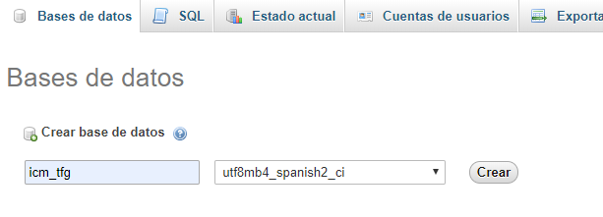

Ilustración 1 Creación de la base de datos

Seguidamente, importamos el archivo “**icm_tfg-Estructura_Inicial+Tablas_RBAC(sin datos).sql**”, que se encuentra en la carpeta “sql” del proyecto en la base de datos recién creada, tal como se ve en la siguiente ilustración.

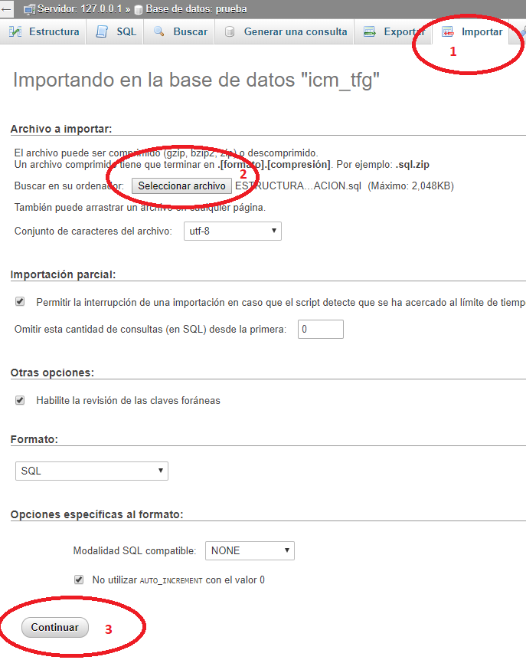

Ilustración 2 Importar el archivo SQL en la base de datos

Del mismo modo, accedemos al archivo **icmtfg/config/db.php**, y establecemos el usuario/password de acceso a mysql, modificando la varable ‘username’ y ‘password’ respectivamente.

*<?php*

*return [*

*'class' => 'yii\db\Connection',*

*'dsn' => 'mysql:host=localhost;dbname=icm_tfg',*

*'username' => 'root',*

*'password' => '',*

*'charset' => 'utf8',*

*];*

Finalmente, accedemos a la aplicación web mediante el navegador, desde la url:

***http://ip_de_la_maquina/icmtfg/web***

El sistema está configurado para que el primer registro de usuario desde el formulario de la web sea un administrador del sistema.

1. MANUAL DE USUARIO

En este apartado se explicará el uso de la aplicación como usuario del sistema.

Como se vio en el anexo II, existen hasta 6 tipos de usuarios distintos que pueden navegar por la web:

* Usuarios Invitados
* Usuarios Registrados (sin confirmar)
* Usuarios Registrados
* Usuarios Redactores
* Usuarios Administradores
* Usuarios Administradores del sistema

En este manual veremos las diferencias en las vistas y acciones de cada uno de ellos en el sitio web.

* 1. INVITADO, REGISTRADO SIN CONFIRMAR Y REGISTRADO

El usuario invitado puede navegar por la web, ver los artículos y juegos de la biblioteca, pero no puede interactuar con ninguno de estos.

Para poder participar de estas funciones, puede registrarse, y conectarse.

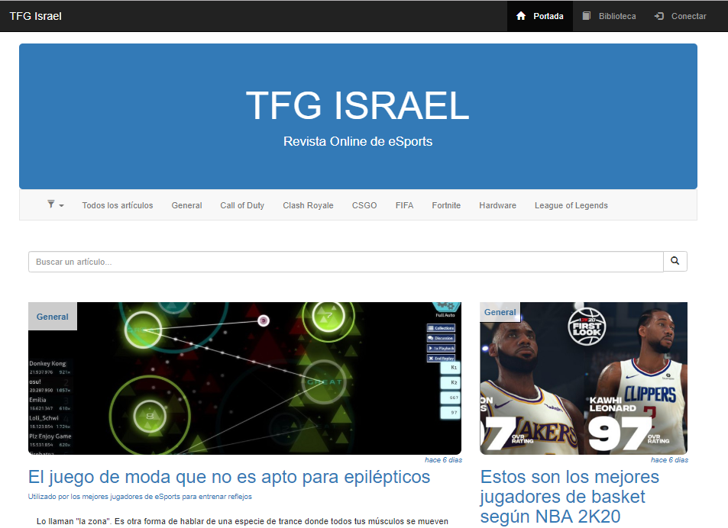

Ilustración 3 Vista de la página principal como invitado

Las acciones como comentar un artículo, están bloqueadas para un invitado. En el lugar se encuentra un enlace que nos redirige al formulario de login.

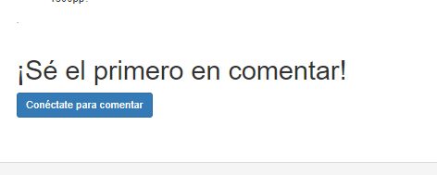

Ilustración 4 Acciones bloqueadas para usuario invitado

En la pantalla de conexión, tenemos 3 opciones: Introducir nuestras credenciales para realizar el login, visitar un enlace para llegar al formulario de registro o solicitar un enlace de reseteo de contraseña.

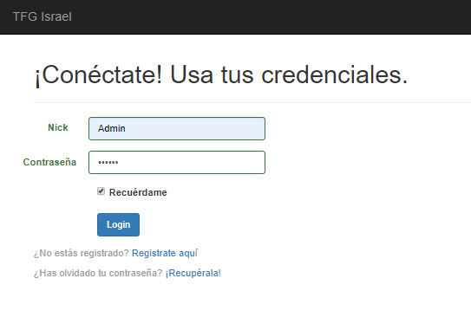

Ilustración 5 Pantalla de login

Si accedemos al enlace de registro, nos encontraremos con el siguiente formulario, que, con el validador integrado en Yii, comprobara que los datos introducidos sean correctos:

Ni el nick ni email pueden encontrarse ya en la base de datos, la contraseña y su repetición deben coincidir, no dejar campos sin rellenar, etc…

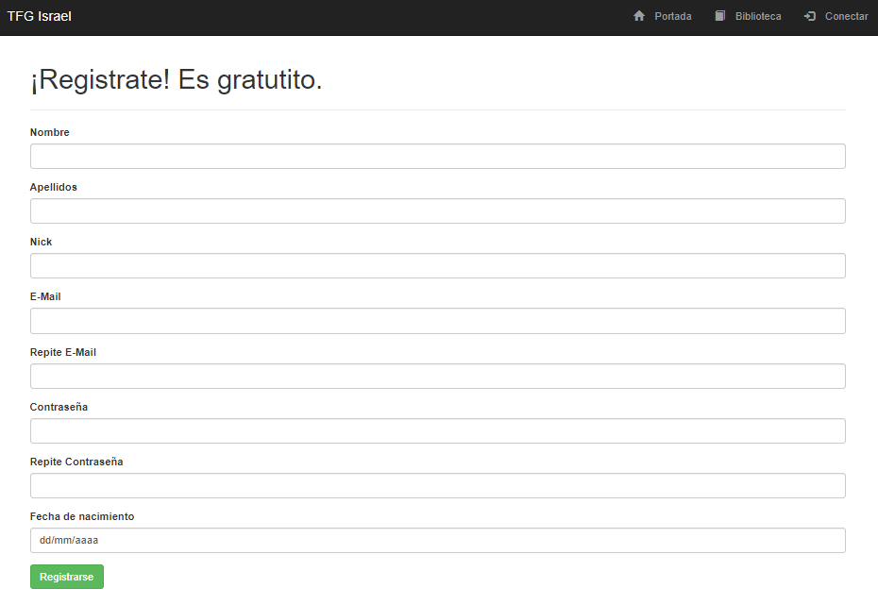

Ilustración 6 Formulario de registro

Una vez enviados y validados los datos de registro, se envía un email para confirmar la cuenta de usuario.

Mientras no se confirme, al intentar hacer login con las credenciales registradas, se mostrará la siguiente pantalla, dónde podemos pedir que se vuelva a enviar el email:

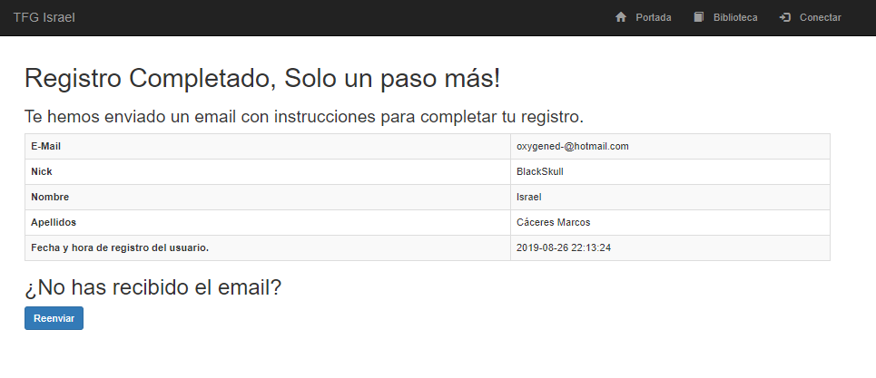

Ilustración 7 Confirmar usuario

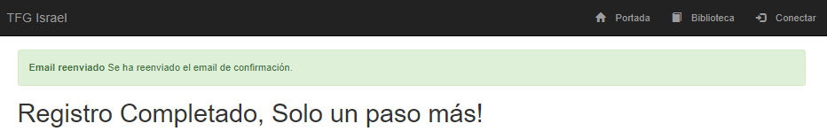

Ilustración 8 Email de confirmación re-enviado

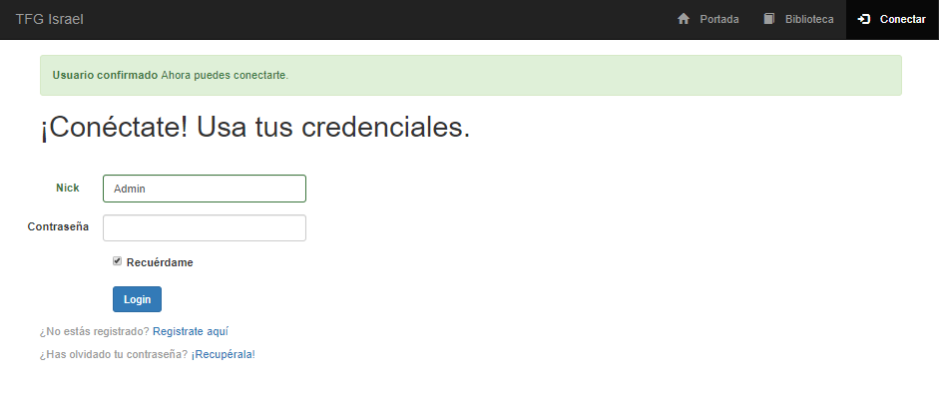

Ilustración 9 Se confirmó el usuario

Ahora el usuario puede hacer login con sus credenciales y navegar por la web como un usuario registrado.

* 1. ARTÍCULOS

Los tres tipos de usuarios descritos anteriormente pueden acceder a estos apartados, con algunos cambios en sus vistas.

Justo debajo de la imagen del artículo, tenemos la opción de dar Me Gusta (pulsando el corazón), acceder a los comentarios y un contador de visitas. Si somos Redactores o superior, y hemos publicado el artículo, además, tendremos las opciones de eliminar y modificar el artículo.

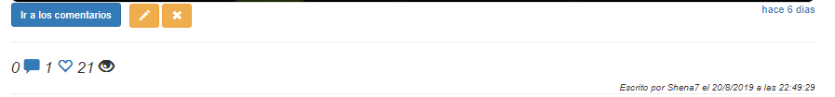

Ilustración 10 Herramientas de los artículos

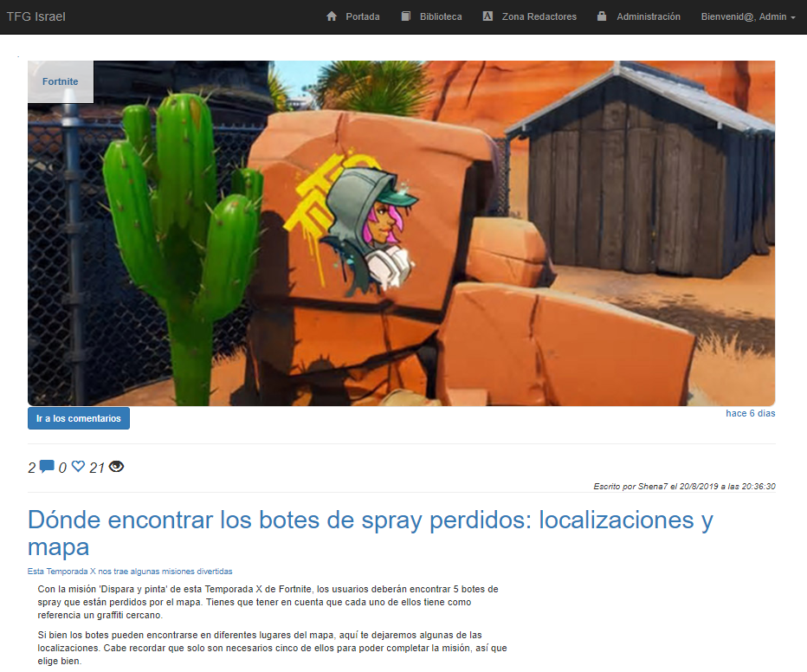

Ilustración 11 Vista en detalle de un artículo

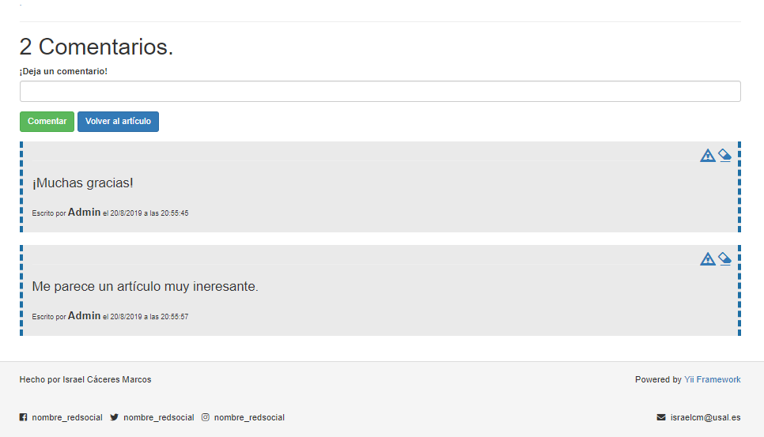

Ilustración 12 Comentarios de un artículo y formulario para comentar

Si hemos escrito un comentario, tendremos la posibilidad de eliminarlo mediante un botón que aparece en la parte superior derecha de este.

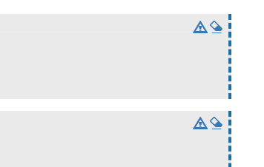

Ilustración 13 Botones de reportar y eliminar comentario

Cualquier usuario registrado tendrá la capacidad para reportar o denunciar un comentario que crea que no es adecuado. Esto generará un aviso que veremos más adelante en la vista como administrador. Si un comentario recibe X número de denuncias, será bloqueado automáticamente. Esto también es revisable por los administradores.

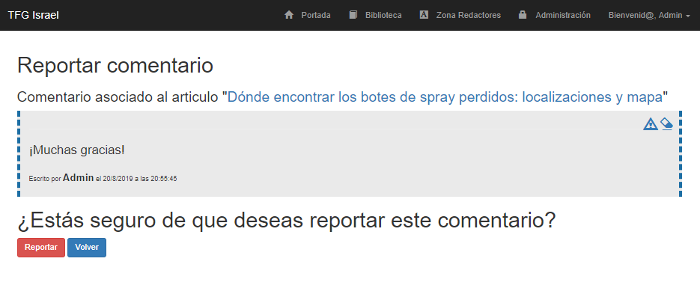

Ilustración 14 Reportar comentario

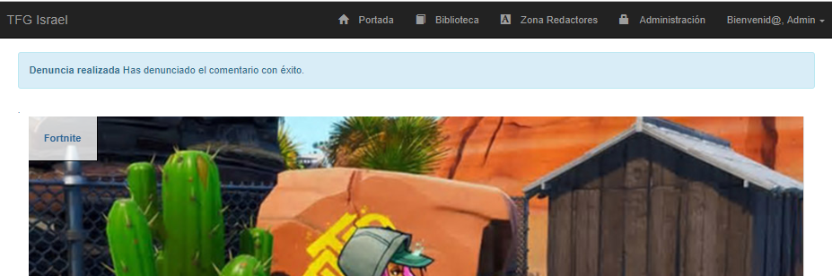

Ilustración 15 Comentario reportado

* 1. BIBLIOTECA

En la biblioteca aparecerán las categorías marcadas como juego a mostrarse en la biblioteca. En la siguiente captura tenemos la vista general. Desde aquí podremos dar Like a los juegos si estamos registrados. Si no, se redirigirá al formulario de login.

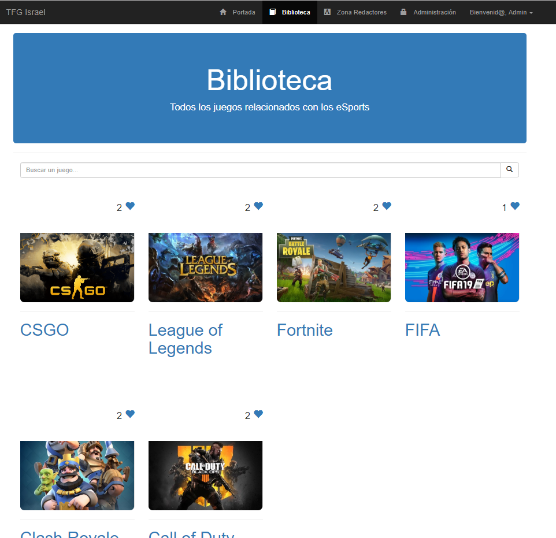

Ilustración 16 Vista general de los juegos de la biblioteca

+

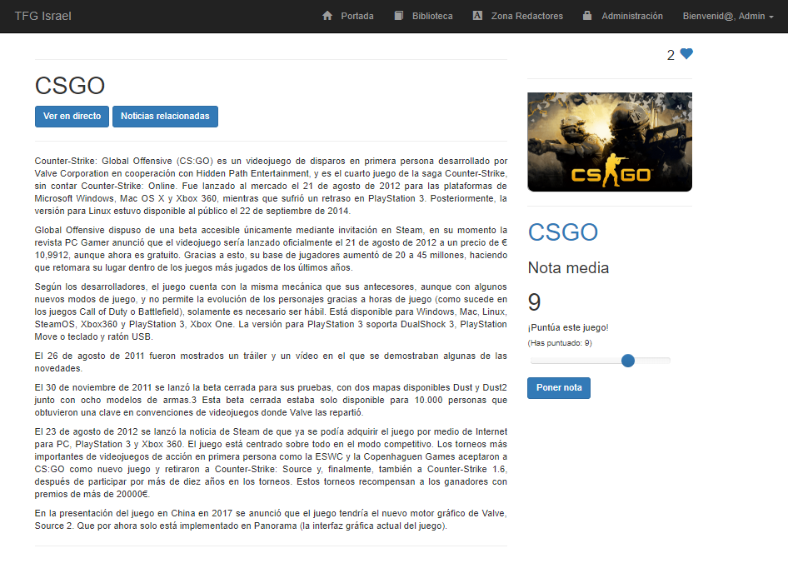

Ilustración 17 Vista en detalle de un juego.

* 1. REDACTORES

Los usuarios redactores (o superior) podrán acceder a la zona de redacción desde la barra de navegación principal. Aquí veremos algunas estadísticas del redactor, como el número de artículos publicados y las visitas y me gusta generados.

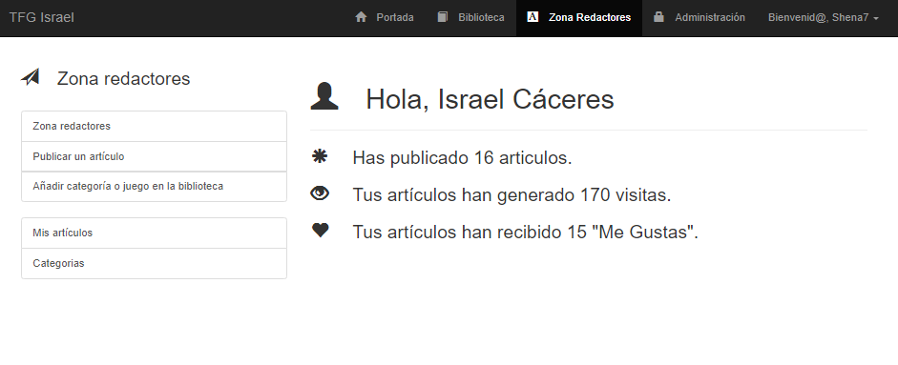

Ilustración 18 Zona Redactores

Desde este panel de control podemos Publicar Artículos, Crear categorías (o añadir juegos a la bibliteca).

Además, el redactor puede ver sus propios artículos y las categorías creadas en la web.

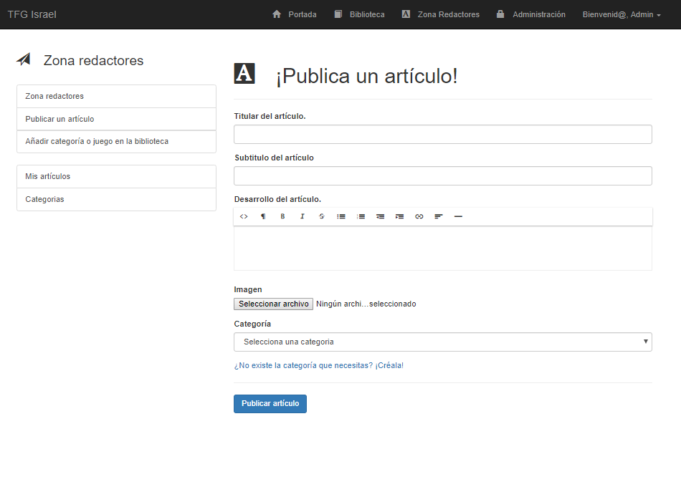

Ilustración 19 Publicar artículo

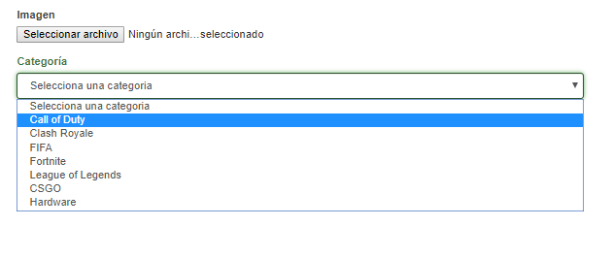

Ilustración 20 Detalle selección de categoría en publicación de artículo

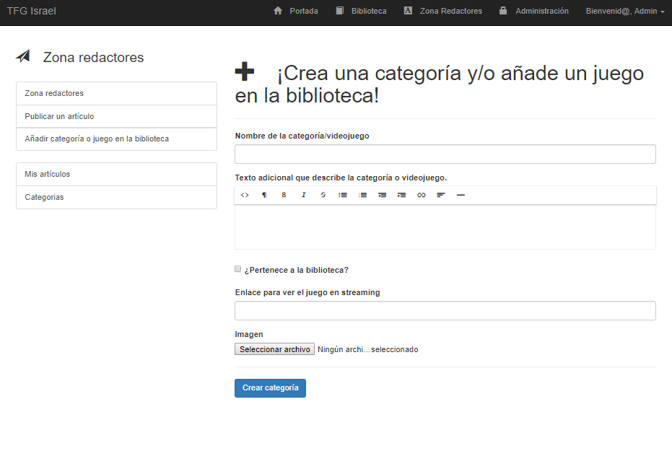

Ilustración 21 Crear categoría

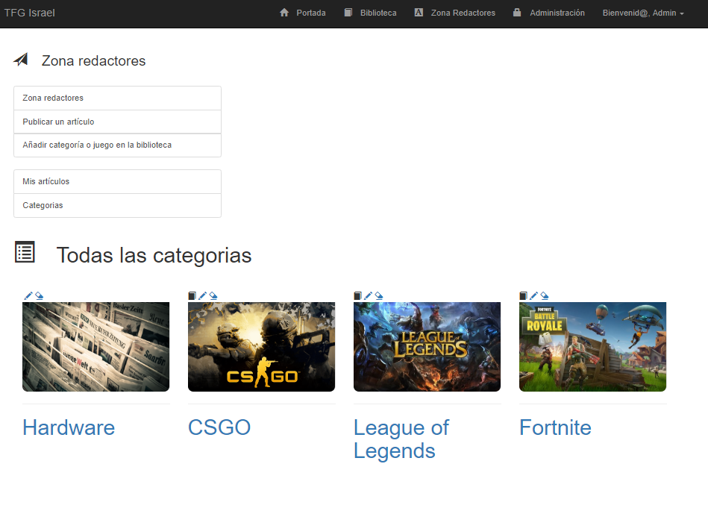

Ilustración 22 Todas las categorías, desde donde se pueden eliminar y editar

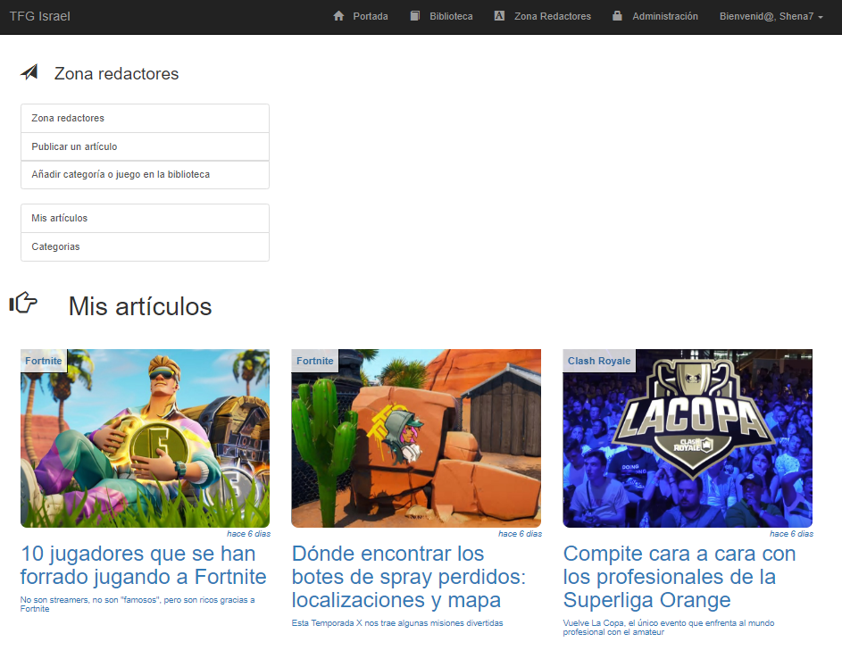

Ilustración 23 Artículos propios

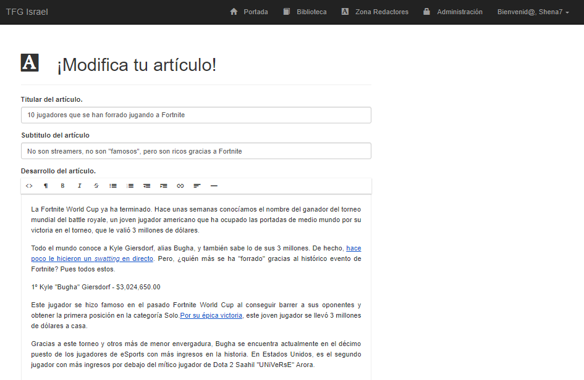

Ilustración 24 Modificar artículo

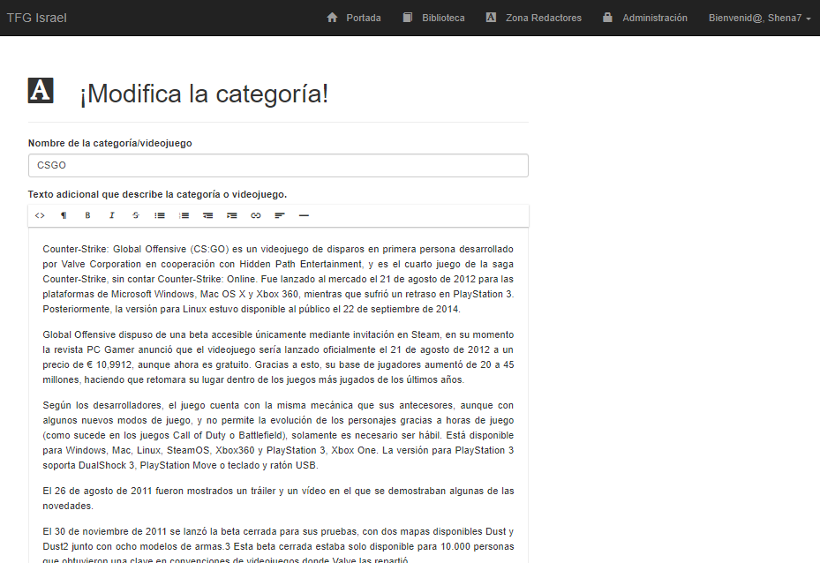

Ilustración 25 Modificar categoría

* 1. ADMINISTRADOR

Se accede al panel de administración desde la barra de navegación principal siendo un usuario conectado y con sol de administrador o superior.

Desde aquí podemos ver los registros generados por el sistema, y moderar los comentarios de los usuarios en los artículos.

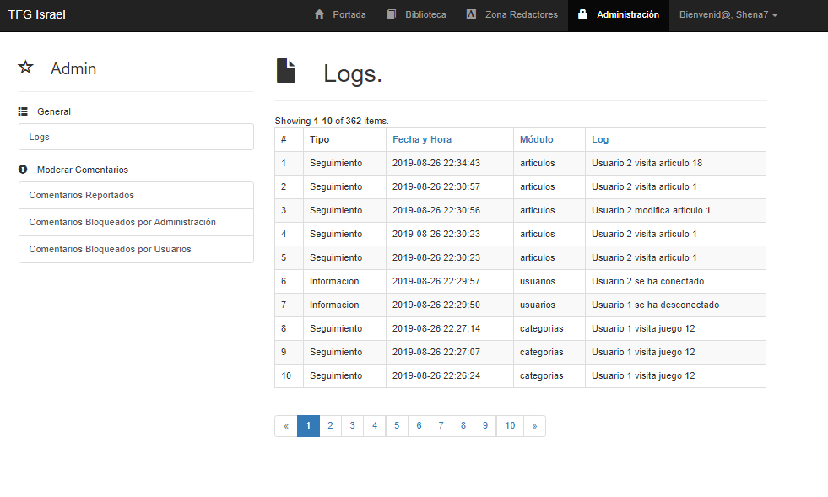

Ilustración 26 Panel de administración - Logs del sistema

Desde el apartado comentarios reportados, como bien indica su nombre, podemos navegar por todos los comentarios que han recibido alguna denuncia. Aquí se indica el número de denuncias, y aparecen opciones para tratar el comentario: Marcarlo como correcto, bloquearlo o eliminarlo.

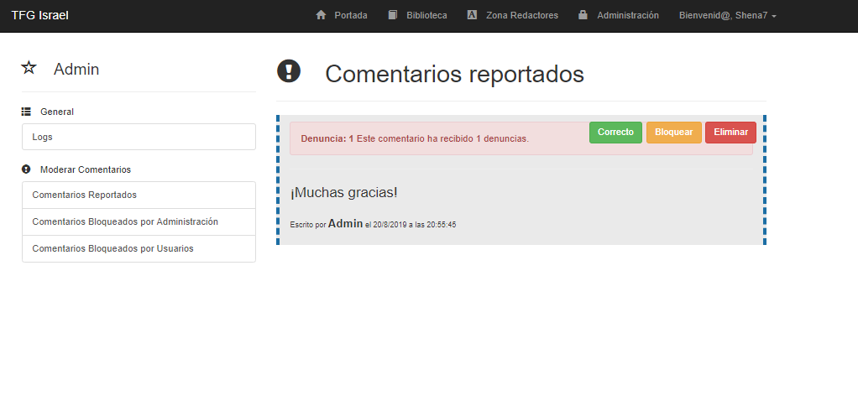

Ilustración 27 Comentarios reportados

Si elegimos bloquear un comentario, tendremos que introducir la razón del bloqueo:

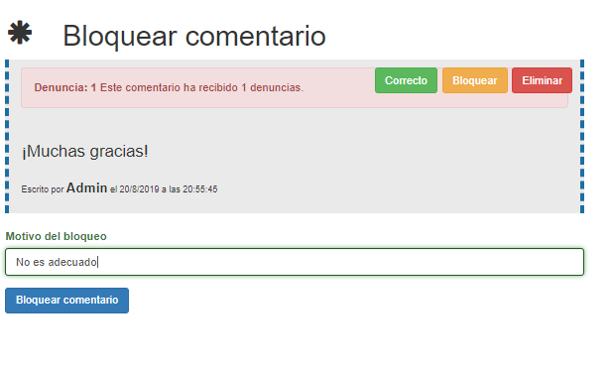

Ilustración 28 Bloquear comentario

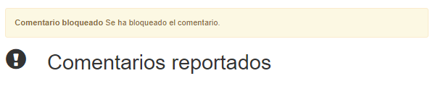

Ilustración 29 Confirmación comentario bloqueado

Podemos ver los mensajes bloqueados en el apartado de Comentarios bloqueados por los administradores

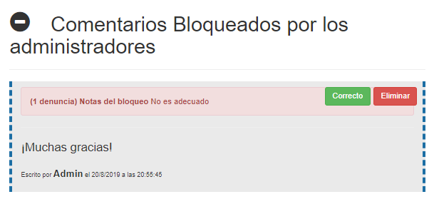

Ilustración 30 Comentarios bloqueados por los administradores

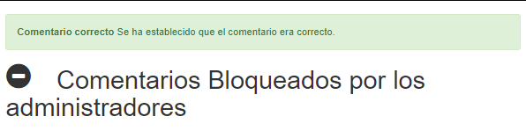

Ilustración 31Si se marca el comentario como correcto, se indica

Si un comentario es reportado X número de veces, se bloqueará automáticamente y dejará de ser visible. Desde el siguiente apartado los administradores decidirán si es adecuado o está bien bloqueado.

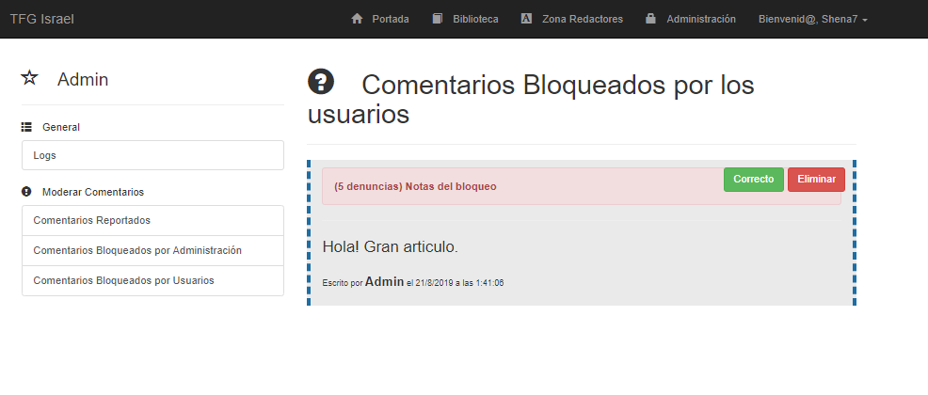

Ilustración 32 Comentarios bloqueados por usuarios

* 1. ADMINISTRADOR DEL SISTEMA

Si el usuario tiene el rol de administrador del sistema, aparecerán más opciones en el panel de administración.

Desde aquí podremos gestionar las copias de seguridad de la aplicación, la configuración, administrar los roles de los usuarios, eliminar los logs del sistema y mantener las tablas de la base de datos.

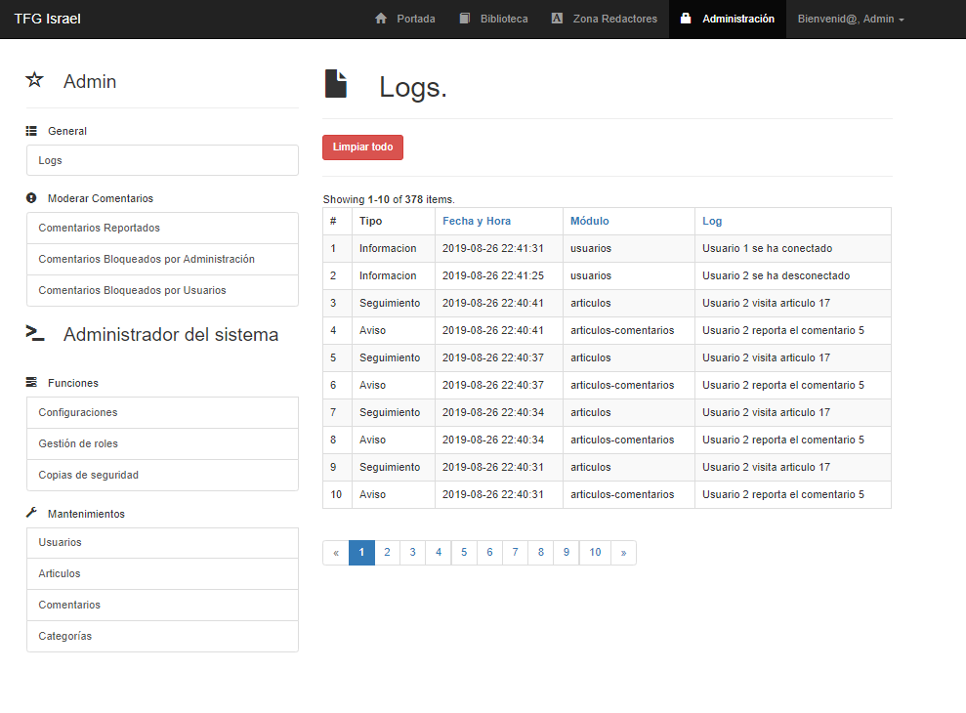

Ilustración 33 Vista del panel de control sysadmin

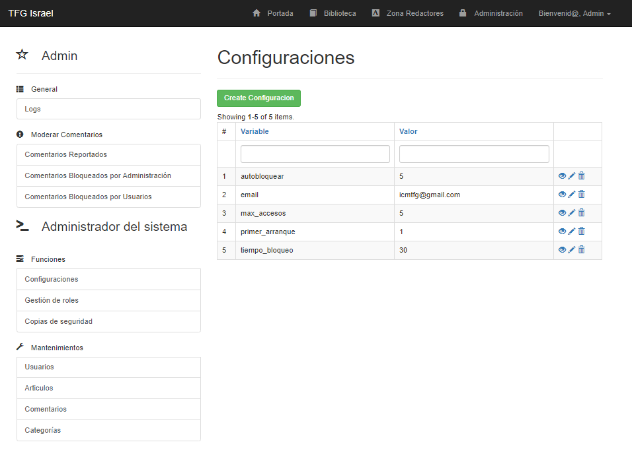

Ilustración 34 Manetnimiento de la configuración

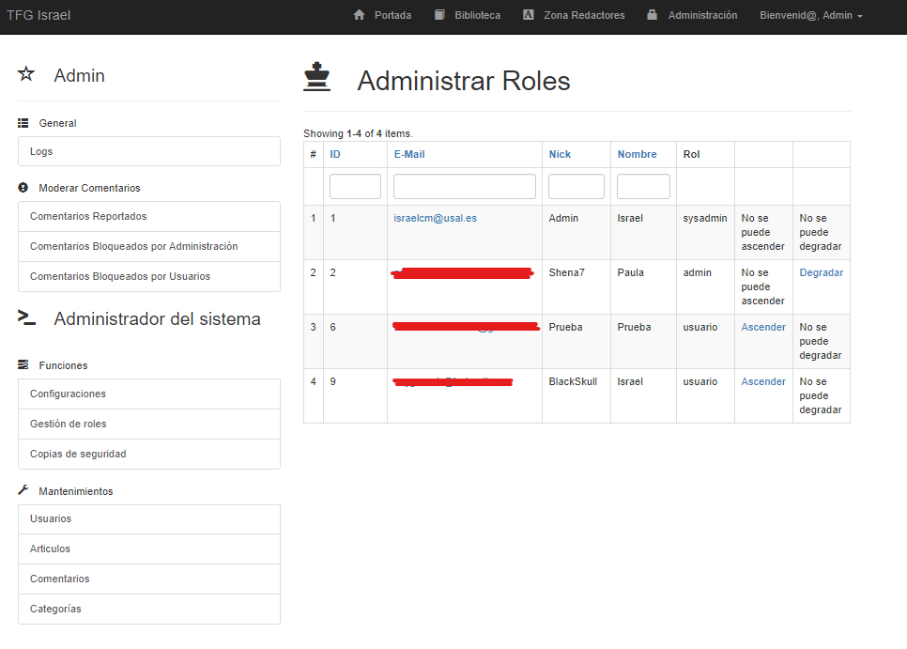

Ilustración 35 Administrar roles de usuarios

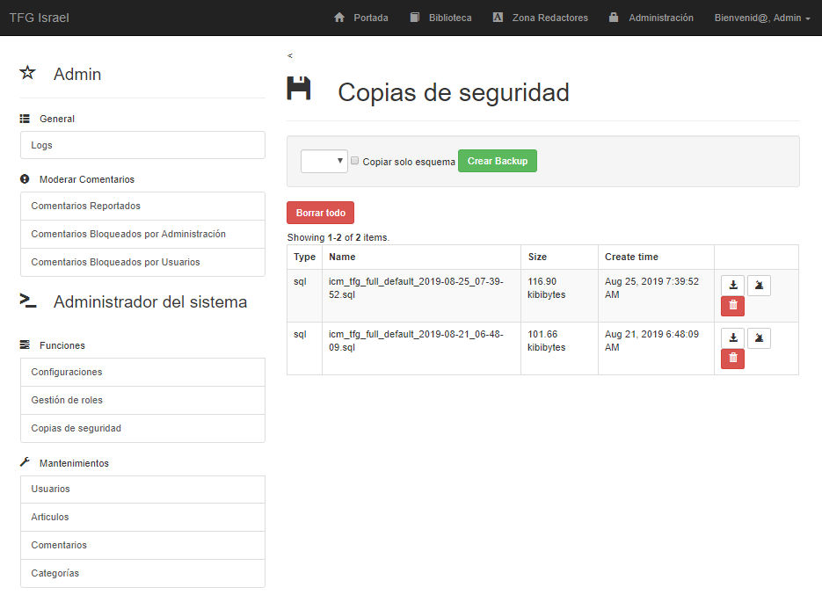

Ilustración 36 Copias de seguridad

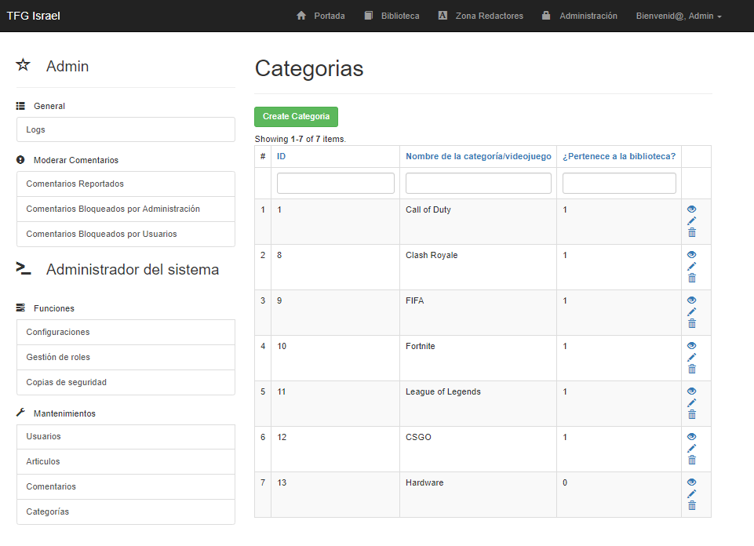

Ilustración 37 Mantenimientos

* 1. PERFIL Y CERRAR SESIÓN

Podemos acceder a la vista del perfil y el botón de cierre de sesión desde la barra de navegación principal.

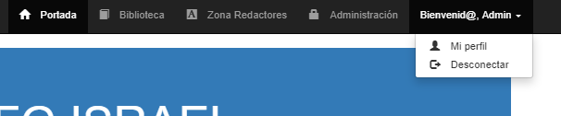

Ilustración 38 Desplegable en la barra de navegación

Desde la página principal del perfil, podemos ver nuestros datos de usuario

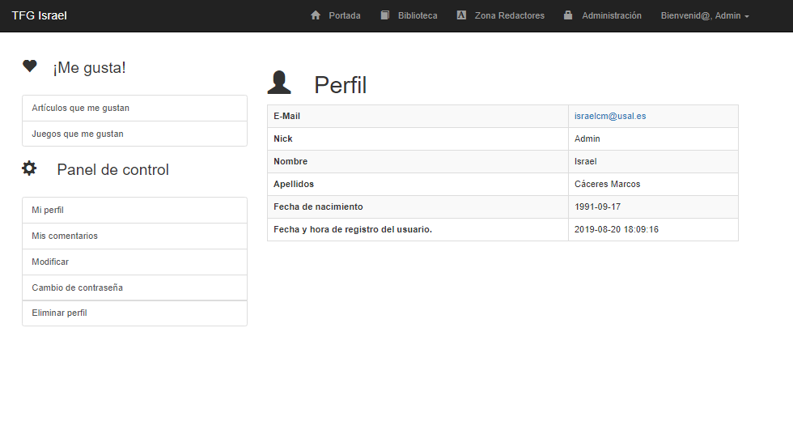

Ilustración 39 Página principal de perfil

También podemos ver los ítems que nos han gustado, tanto artículos como juegos:

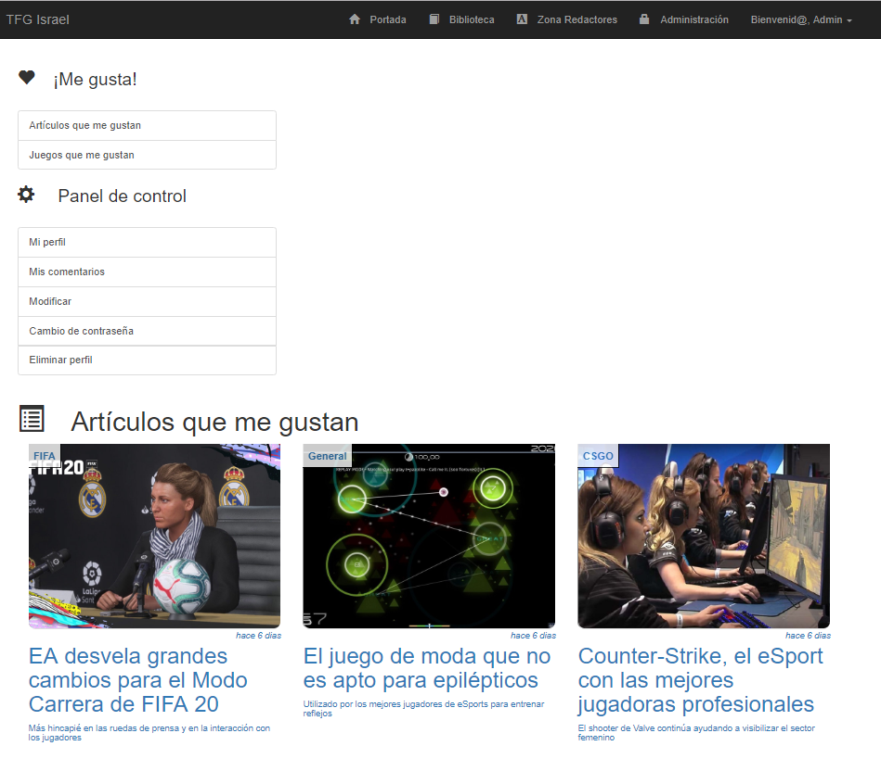

Ilustración 40 Artículos Like

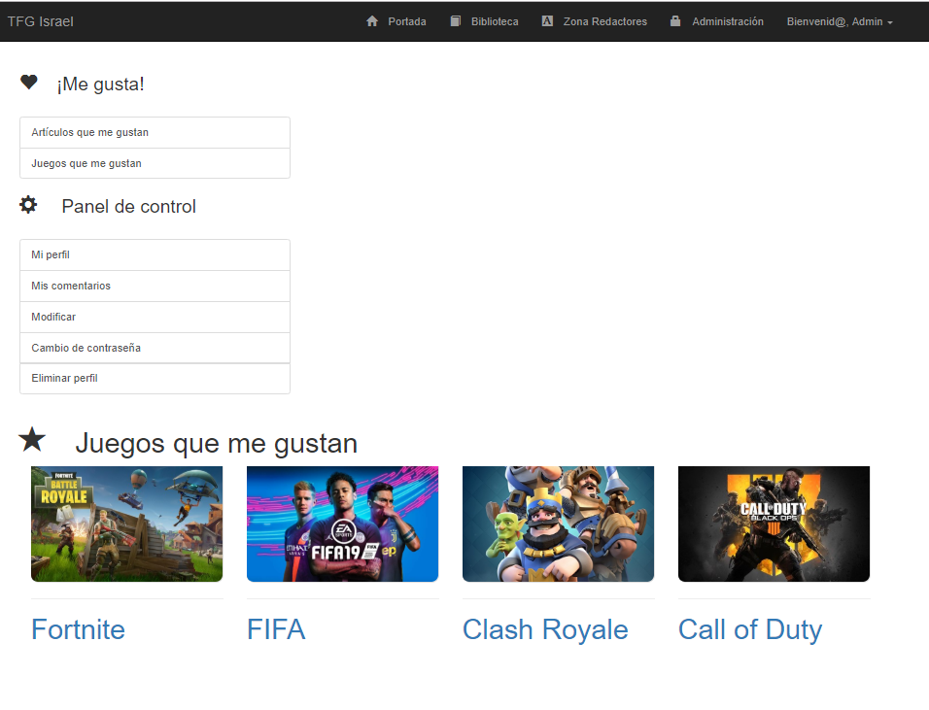

Ilustración 41 Juegos Like

Podemos ver todos los comentarios que hemos realizado en la web:

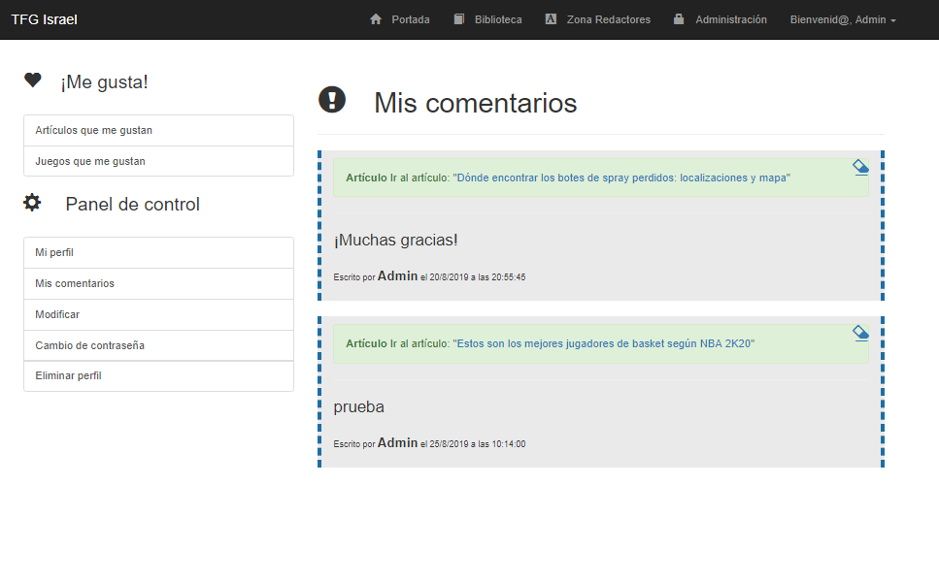

Ilustración 42 Comentarios propios

También tenemos la opción de actualizar nuestros datos personales, modificar la contraseña o eliminar nuestra cuenta de la aplicación.

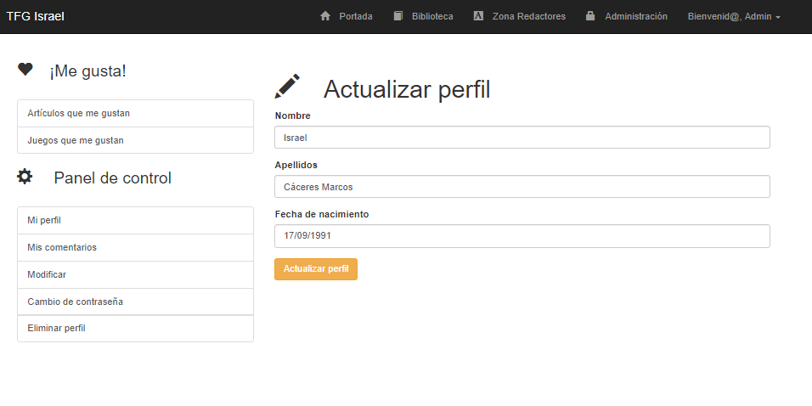

Ilustración 43 Actualizar datos personales

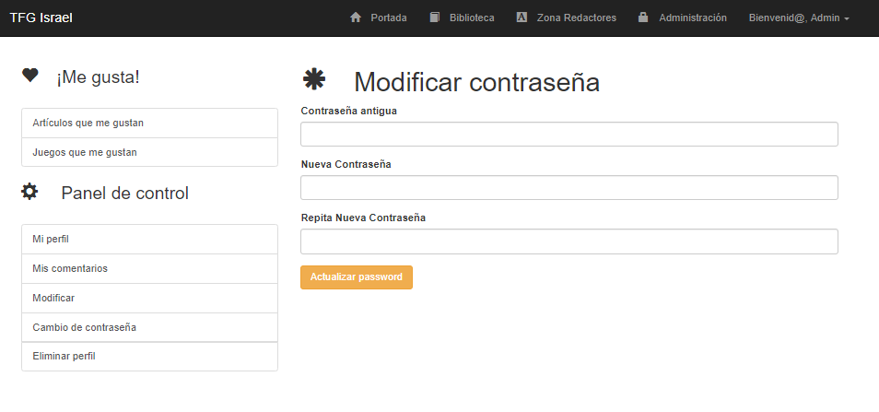

Ilustración 44 Modificar contraseña

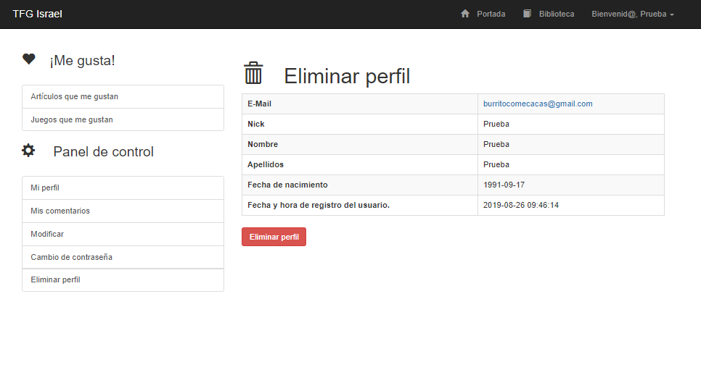

Ilustración 45 Eliminar perfil

Si eliminamos el perfil, volveremos al inicio de la web mostrando un mensaje de confirmación.

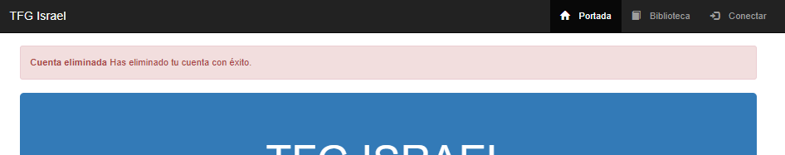

Ilustración 46 Perfil eliminado

1. ANEXO IV -4.1 Instalación de la aplicación